信息技术服务管理
体系文件
问题管理程序

ZRXX-20000-PM-P-01

《logo图》

广东科技有限公司

发布版本 | V1.0 | 文件密级 | □ 普通 | ☑ 敏感
受控状态 | 受控 | 实施日期 | 2018年01月01日

变更记录

版本 | 变更履历 | 变更人/变更日期 | 审核人/审核日期 | 批准人/批准日期 | 发布人/发布日期
V0.1 | 新建 | 2017-11-15  邓全
V1.0 | 正式发布 | 2017-12-13  邓全 | 2017-12-14  张震 | 2017-12-15  李南 | 2017-12-15  林欣

目 录

1 文档介绍 3
2 术语定义 3
3 内容 3
3.1 流程策略 3
3.1.1 责任人策略 3
3.1.2 优先级策略 4
3.1.3 目标解决时间策略 4
3.1.4 升级策略 4
3.2 问题单代码设计 4
3.2.1 问题分类 4
3.3 角色及职责 4
3.4 流程输入及输出 4
3.4.1 流程触发条件 4
3.4.2 输入 5
3.4.3 输出 5
3.4.4 流程关闭条件 5
3.5 问题管理流程描述 5
3.5.1 作业流程图 5
3.5.2 流程活动说明 5
3.6 流程衡量指标及报表 6
3.7 问题汇总及报告 6
4 文件记录 6

文档介绍
本文档编写的目的是有效地解决公司客户IT环境的问题隐患，减少或消除事件的发生，促进其他相关服务管理流程，如事件的解决，变更的实施。
本流程管理范围指的是公司IT服务团队的所有运维服务管理对象，与事件管理的范围一致。

术语定义
中文术语 | 英文术语 | 定 义
问题 | Problem | 导致一起或多起事件的潜在原因。这种原因会（或可能会）导致一起或多起事件的发生。
问题管理 | PM  (Problem Management) | 问题管理旨在发现IT基础设施中事件／问题产生背后的根本原因，包括问题处理和问题控制，其目标在于将IT基础设施中的事件／问题对业务产生的负面影响减小到最低，以及防止与这些错误有关的事件再次发生。为了实现这个目标，问题管理调查分析事件的根本原因然后采取有关行动改进或纠正这种情形。
主动问题管理 | Proactive problem management | 是指在事件发生之前发现和解决的有关问题和已知错误，从而使事件对服务的负面影响及相关成本控制到最低的一种管理活动。通过化被动为主动，IT支持组织提供了更好的服务并提高了自身的资源使用效率。
已知错误 | Known Error | 问题经过诊断后找到根本原因时所处的状态称之为已知错误。在这种状态下，临时措施（workarounds）或永久性的方案已经得到确认。如果出现了一个已知错误，则应当提出一个变更请求（RFC）。但是，在通过一项变更将此已知错误永久性地修复之前，它仍将作为一个已知错误。

内容

流程策略

责任人策略
责任人策略用来确保每个问题在任何处理过程中都有适当的人员负责，从而保证问题处理的及时性及有效性。
- 当《问题单》创建后，由问题经理作为问题处理过程的负责人，负责全程跟踪与协调此问题处理；
- 当《问题单》被分派后，被分派方（指定的问题分析专家或是问题经理）负责该问题的处理责任；
- 如果需要向问题提交人反馈问题的处理情况，由《问题单》的当前处理责任人（问题分析专家）负责。

优先级策略
问题的优先级表明了该问题对服务所产生的业务影响。它是评定问题处理优先等级的一个重要指标。
问题优先级定义与事件优先级定义应保持一致，具体参见《问题管理流程指南》。

目标解决时间策略
为了更好地控制问题的解决，问题被分类分级。每类问题的解决都设定了目标时间。问题管理的目标时间见《问题管理流程指南》。

升级策略
升级策略的目的是确保不同优先级的问题分配到合适的资源来解决。为了达到这个目的，定义了升级策略的时间框架，当达到其时间界限时，如果问题还未解决，将触发升级策略。
具体的升级策略见《问题管理流程指南》。

问题单代码设计

问题分类
问题状态、问题关闭、问题信息项等代码设计参见《问题管理流程代码设计指南》

角色及职责
问题管理流程角色 | 主要职责
问题管理流程负责人 | - 问题管理解决方案的责任人  - 对于整个问题管理解决方案的结果承担责任
问题经理 | - 协调问题管理步骤的日常操作  - 根据定义的标准，确保问题得到解决并关闭  - 确保问题分派给问题分析专家  - 确保问题分析专家在其管辖范围内的可用性和能力
问题分析专家 | - 进行深入的问题分析，以找出根本原因，并提供解决方案
问题提交人 | - 记录问题基本信息并将其与相应事件、CI进行关联  - 将问题归类，设定其优先级  - 将问题提交给问题经理

流程输入及输出

流程触发条件
- 事件升级（如同样事件反复发生或发生重大事件等）；
- 事件趋势分析产生的《问题单》；
- 通过检查发现的系统层面重大问题/隐患，可通过例会制度讨论。

输入
- 重复发生的事件；
- 对事件趋势分析的结果；
- 虽然尚未发生事件，问题分析专家主动发现的新问题。

输出
- 关闭的《问题单》；
- 临时措施或解决方案；
- 知识条目。

流程关闭条件
- 《问题单》分析处理完毕并经过评审，并在判断是否需要提交知识条目后可以关闭。

问题管理流程描述

作业流程图
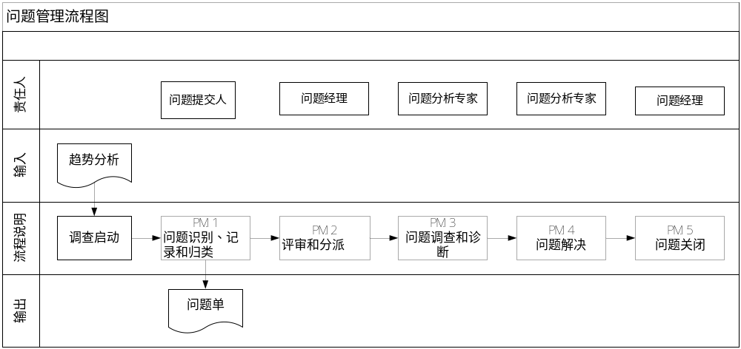

流程活动说明
编 码 | 活 动 | 责任人 | 说 明
PM.1 | 问题识别、记录和分类 | 问题提交人 | - 识别问题（主动或是被动）  - 创建《问题单》并确定其分类  - 判断问题的优先级
PM.2 | 问题评审和分派 | 问题经理 | - 判断该问题是否值得或是否可能解决  - 确定是否正式创建问题  - 将该问题到分派给问题分析专家
PM.3 | 问题调查和诊断 | 问题分析专家 | - 确定问题信息的来源  - 对问题进行分析  - 找出问题的根本原因
PM.4 | 问题解决 | 问题分析专家 | - 找出已成为“已知错误”的问题的解决方案  - 如果找到即实施该方案以解决问题
PM.5 | 问题关闭 | 问题经理 | - 评审问题并关闭问题记录  - 通知相关人员

流程衡量指标及报表
为了控制流程的质量，必须为流程设置衡量指标。通过对指标的分析，可以有效地对流程的运行情况进行监控和改进。问题管理流程KPI指标设置如下：
序号 | 衡量指标 | 说明
1 | 问题总数 | 用途：当前问题的总数，用于了解系统中记录的问题数量  数量：【问题发生时间】在统计周期内的问题单
2 | 问题关闭的数量/比例 | 数量 ：在问题总数中过滤【问题状态】＝‘关闭’  比率：数量 / 问题总数 × 100 %
3 | 问题成功关闭的数量/比例 | 数量：在问题总数中过滤【问题关闭代码】＝‘成功’  比率：数量 / 问题关闭数量 × 100 %
4 | 问题平均解决时间 | 用途：问题解决所需的平均时间，用于衡量问题管理流程整体效率

问题汇总及报告
所有问题需要及时汇总到《问题汇总记录》表中，来跟踪解决。表中主要记录了问题编号、问题状态、问题来源、问题提交人、优先级、方案提交时间、实际解决时间以及代码关闭时间等内容。
每1个月对问题的解决情况进行一次汇报，报告的内容记录在《问题统计报表》中，主要汇报问题总计件数，关闭问题数，问题关闭率，成功关闭问题总数，问题平均解决时间以及未达成服务指标的情况及原因分析等内容。

文件记录
ZRXX-20000-PM-G-01 《问题管理流程指南》
ZRXX-20000-PM-G-02 《问题管理流程代码设计指南》
ZRXX-20000-PM-R-01 《问题单》
ZRXX-20000-PM-R-02 《问题汇总记录》
ZRXX-20000-PM-R-03 《问题统计报表》

